Дата: 06.10.2021 г.
Преподаватель: Тюлин С.О.
Группа: 1СТМ
Дисциплина: ОП.01 Инженерная графика
Пара: 2-я
Тема 1.2 Геометрические построения и приемы вычерчивания контуров технических деталей: практическое занятие «Графическая работа № 2. Вычерчивание контуров технических деталей»
Цель занятия образовательная: научить студентов с делением окружности на равные части, сопряжениями поверхностей, применяемых в инженерной графике, с правильным выполнением нанесением размеров на чертежах
Цель занятия воспитательная: вызвать интерес у студентов к использованию на практике полученных знаний и умений; развивать у них интерес к выбранной специальности, дисциплинированность, ответственность за выполняемую работу
Цель занятия развивающая: развитие аналитического и логического мышления студентов
Задание: согласно варианта задания выполнить чертёж детали с элементами сопряжения.
Указания по выполнению чертежа графической работы № 2 «Контур технической детали»
Работа выполняется на белой бумаге формата А4 (210297) с выполненной рамкой и основной надписью. Пример оформления формата А4 показан на рис.1.
Для выполнения этого задания необходимо:
- Выполнить контур плоской детали в тонких линиях с построением сопряжения и простановкой размеров.
- Чертеж выполнить в масштабе 1:1.
- Сопряжения выполняют в следующей последовательности: определяют цент сопряжения, находят точки касания и выполняют обводку контуров детали при помощи циркуля (для варианта № 1 сопряжения выполнить по радиусу R10, для варианта № 2 – по радиусу R20). Пример выполнения сопряжения показан на рис.4.
- Задание выполняется по вариантам, соответствующим номеру по списку учебного журнала группы под которым записана фамилия студента: вариант № 1 (рис. 2) - номера по списку учебного журнала группы нечётные, то есть 1; 3; 5; … и т.д.; вариант № 2 (рис.3)- номера по списку учебного журнала группы чётные, то есть 2; 4; 6; … и т.д. Список группы и варианты заданий приведены в таблице 1.
- После проверки работы, выполненной в тонких линиях, преподавателем её необходимо обвести и заполнить основную надпись по прилагаемому примеру (рис.5).

Таблица 1 – Список группы 1СТМ и варианты заданий

№ п/п | Фамилия, имя, отчество студента | № варианта
 | Асташенко Данил Олегович | 1
 | Безухов Дмитрий Эдуардович | 2
 | Бобрусов Владислав Альбертович | 1
 | Боев Максим Дмитриевич | 2
 | Бородинский Граф Артурович | 1
 | Даллакян Артур Араратович | 2
 | Дьяков Сергей Константинович | 1
 | Карлин Илья Евгеньевич | 2
 | Кромин Данил Станиславович | 1
 | Макаров Камиль Юнусович | 2
 | Овдиенко Александр Витальевич | 1
 | Решетько Сергей Васильевич | 2
 | Тебякин Павел Александрович | 1
 | Примак Иван Григорьевич | 2
 | Шкатулов Даниил Игоревич | 1

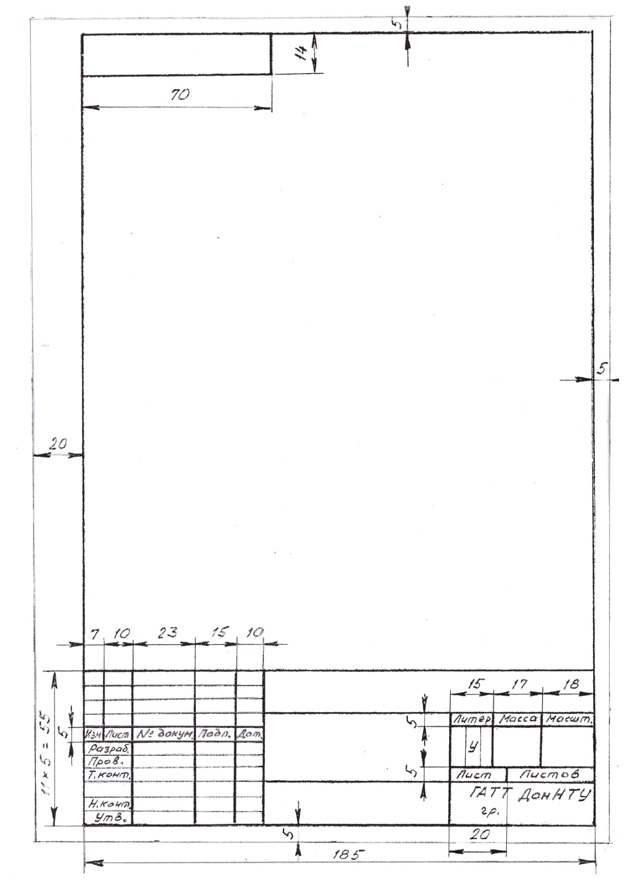
Рисунок 1 – Образец основной надписи и рамки чертежа формата А4
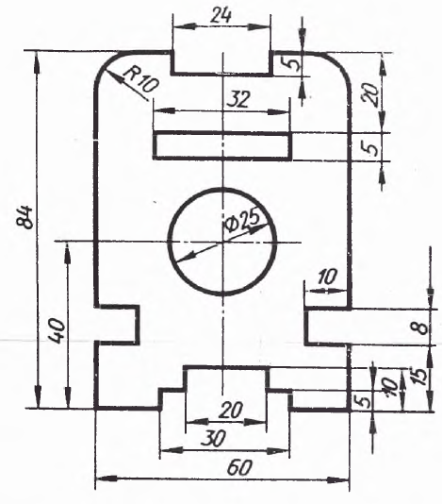
Рисунок 2 – Задание для варианта № 1

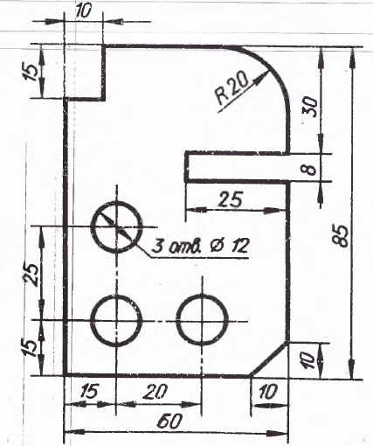
Рисунок 3 – Задание для варианта № 2
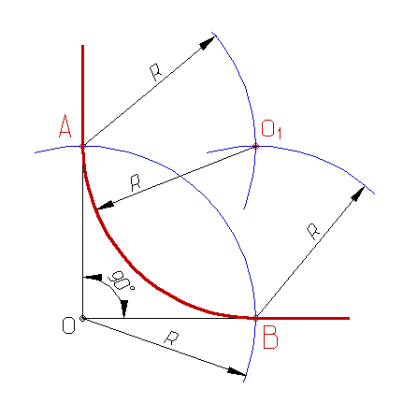

Рисунок 4 – Построение сопряжения прямого угла (один из вариантов)

 |  |  |  |  | ИГ _ _.00.00._ _ ГР № 2
 |  |  |  |  | Пластина | Литера |  |  | Масса |  | Масшт.
Изм. | Лист | № докум. | Подп. | Дата |  |  | У |  |  |  | 1:1
Разработал
Проверил |  | Тюлин
Т. контр. |  |  |  |  |  | Лист |  |  |  | Листов 1
ГАТТ ДонНТУ
гр.1СТМ

Н. контр.
Утвердил

Рисунок 5 – Пример оформления основной надписи ГР № 2
Примечание: надпись шифра работы выполняется шрифтом № 10 (в шифре работы два первых пробела – заполняется списочный номер студента учебной группы, два вторых пробела – заполняется вариант задания), в верхней рамке записывается шифр работы (с разворотом чертежа) без указания «ГР № 2» также шрифтом № 10, название детали «Пластина» записывается шрифтом № 7 или № 10, сокращенное название техникума и группа – шрифтом № 5 (в две строки), остальные записи шрифтом 3,5.

Вопросы для самопроверки
- Какие линии применяются при выполнении данного чертежа?
- Что называется «сопряжением»?
- Как выполняется сопряжение?
- Как выполняются построение отдельных элементов детали?

Домашнее задание:

- выполнить в тонких линиях чертёж графической работы № 2
с заполненной основной надписью и выслать мне на электронную почту sergtyulin@mail.ru в срок 09.10.2021 г. ДО 18.00;
2) после проверки и устранения замечаний окончательно оформить чертёж, выслать преподавателю и подготовиться к защите этой работы на оценку в телефонном режиме на занятии 13.10.21(вопросы указаны выше);
- мой телефон: 071-314-33-71.

